Консультация для родителей
«Какие игрушки нужны детям»

Как писал В.А.Сухомлинский, «духовная жизнь ребенка полноценна лишь тогда, когда он живет в мире игры, сказки, фантазии Без этого он – засушенный цветок».
Игрушки для детей следует подбирать в соответствии с возрастом малыша и задачами развития ребенка.
Игрушки для самых маленьких, прежде всего, должны развивать их органы чувств: глаза, уши, руки. Обеспечьте малыша первыми игрушками, которые должны быть мягкими и теплыми, так как в этот период он стремится все познать через осязание, хочет чувствовать тепло, часто берет игрушки в рот, поэтому позаботьтесь об их гигиенической безопасности; они должны быть легкими и хорошо мыться.

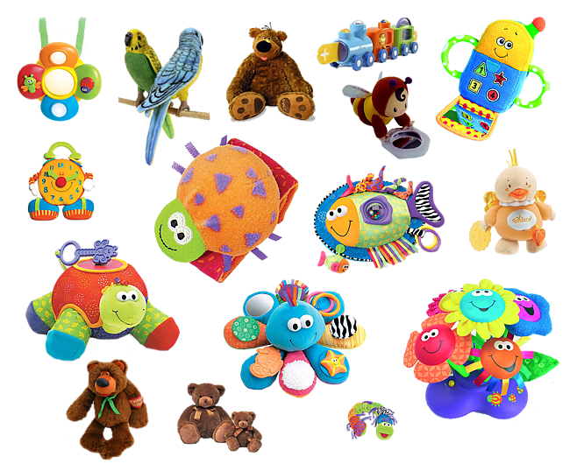

Для игр годовалого малыша используйте полезные для развития пластмассовые пирамидки из 3-4 составляющих разноцветных колец, мисочки разных размеров, разноцветные кубики, игрушки- каталки и неваляшки, доставляющие радость.

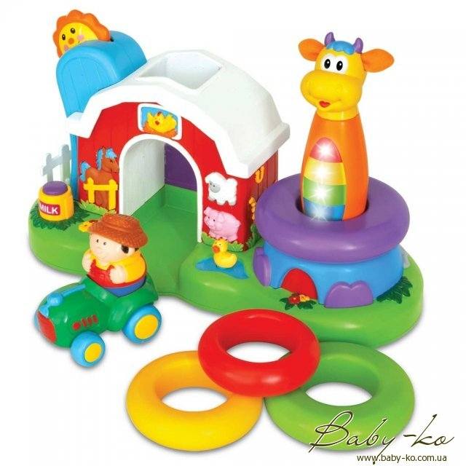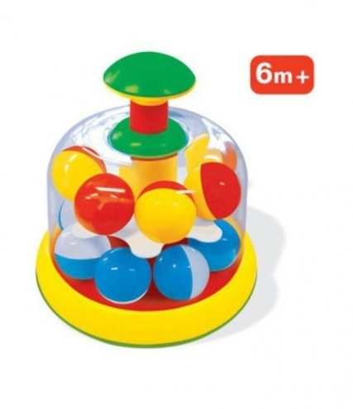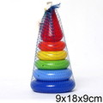

Для 2-летних ребятишек приобретите большой разноцветный мяч; 7-8-составные пирамидки; мягкие, пушистые игрушки, с которыми дети хорошо засыпают.
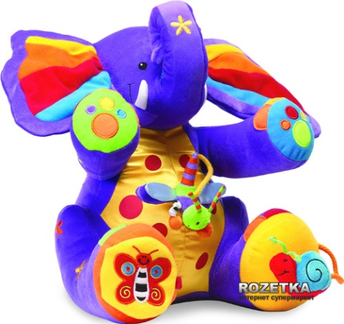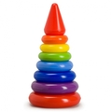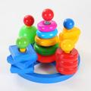

Приучайте ребенка с этого возраста складывать игрушки после игры в одно место: в большую машину или коробку, что будет приучать его к аккуратности и самостоятельности.
Важный элемент становления маленького человека, уборка игрушек, помогает развивать в детях чувство ответственности. Ребенок учиться справляться с рутинными обязанностями, что поможет ему в более старшем возрасте.
Как помочь детям справиться с заданием? Аккуратно выбираем слова.
Не говорите «Убирай в комнате». Для ребенка, который не знает, как подступиться к уборке, это может стать стрессом. Помогите и задайте направление, последовательность действий: «Сначала убери свои машинки, а потом – книжки».
Разбивая процесс уборки на несколько небольших задач, вы показываете ребенку, как можно справиться с одной глобальной задачей – уборкой.
Объясните, почему уборка необходима. Это вам, взрослым, понятно, зачем нужна уборка. Детям – не очень. После уборки обязательно обратите внимание ребенка на чистоту и красоту комнаты в прибранном состоянии.
Создайте понятную для ребенка систему хранения. Прикрепите наклейки с обозначением предметов на ящики для игрушек – ребенку будет понятней, куда и какие игрушки убирать. И обязательно похвалите, вместе порадуйтесь чистоте.
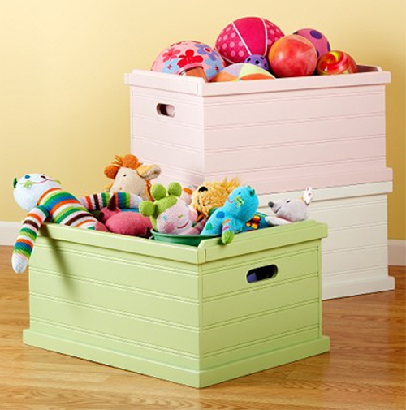

Расширяйте набор игрушек для 3-летних детей: к ярким, разноцветным, с четкой формой игрушкам прибавьте простейшие конструкторы, которые малыши собирают вместе со взрослыми; приобретайте «бытовые игрушки», которые должны быть похожи на оригинал и отличаться прочностью.
На этом возрастном этапе ребенок начинает активно включаться в мир реальных жизненных ситуаций, узнает, что люди заняты работой и имеют разные профессии. Поэтому чаще всего дети выбирают сюжеты для ролевых игр из той жизни, которая их окружает: играют в «дочки – матери», «магазин», «доктора», «детский сад» и т.п. игрушки должны быть больших размеров и отображать различные стороны реальности (чайные и столовые сервизы, парикмахерские наборы, мебель и др.) Все это свидетельствует о новом этапе социально-эмоционального развития ребенка.
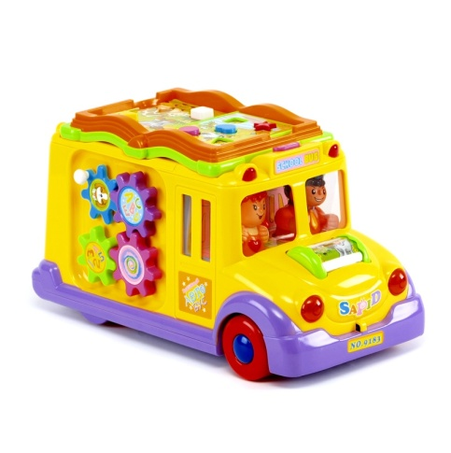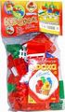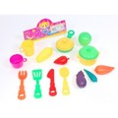

К четырем годам основным видом детской деятельности становятся ролевые игры. Усложняется содержание игры, многие игрушки становятся ненужными, так как детская фантазия способна превратить конкретные предметы в воображаемые. Старайтесь не покупать ребенку в этом возрасте дорогие игрушки, большую пользу ему принесут игрушки, сделанные своими руками вместе со взрослыми.

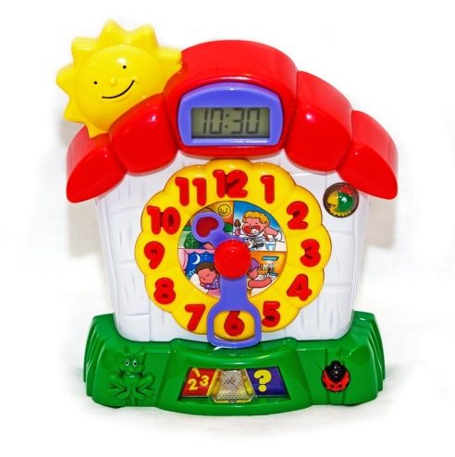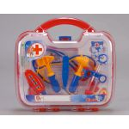

Пятилетнего ребенка постепенно перестают занимать крупные игрушки, его интерес и эмоции завоевывают наборы зверушек, солдатиков, кукольных семей.
- Проигрывайте с детьми разные варианты с одними и теми же игрушками, развивайте их фантазию и воображение, так как в этот период детское мышление перестает быть конкретным, а эмоциональный мир обогащается.

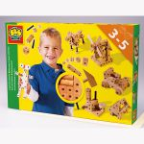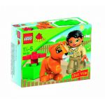

Для шестилетнего ребенка приобретите более полезные и интересные для него не статичные и конкретные игрушки, а необычный конструктор, модели кораблей и самолетов, красивые фломастеры или занимательную настольную игру, разборный робот – трансформер, набор для шитья и вязания.
- Поощряйте любое желание малыша что-то склеить, смастерить, сшить и кому-то подарить игрушки, сделанные своими руками. Это вызывает в ребенке радость и гордость за свой труд.

- Развивайте в детях трудолюбие, усидчивость. Это подготовит их к новому виду деятельности – школьному обучению.

- Помните, что у старших дошкольников наибольший интерес вызывают канцелярские принадлежности, строительные материалы, нитки, пуговицы. Ребенок сам готовит себя к смене игровой деятельности на обучение в школе.

- Не заставляйте ребенка выкидывать его сломанные или устаревшие игрушки, так как с каждой из них у него связаны положительные эмоции и переживания, детские воспоминания, друзья; подарите их другим детям, детскому саду или ребенку, у которого мало игрушек, и он сам будет рад такому подарку.

